国際ロータリー第2840地区2018-2019年度
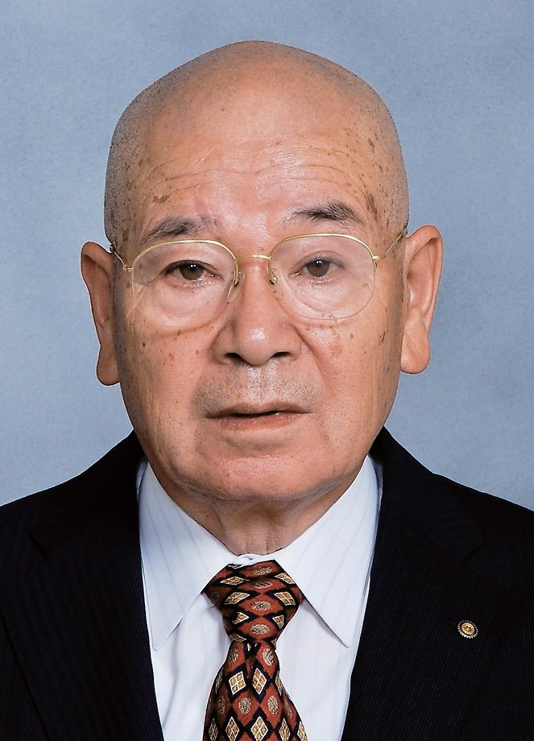
ガバナープロフィール
ガバナーエレクト 宮 内 敦 夫
（館林ロータリークラブ）
生年月日 1942年７月31日
住 所 邑楽郡板倉町大高嶋320
職 業 職業分類 大学
現 職 （学）東洋大学 名誉教授
（宗）清浄院住職

学 歴 東洋大学大学院修了 英語・英文学専攻
ロンドン大学ユニバーシティ・カレッジ大学院留学

ロータリー歴
[ クラブ]
2002年３月 館林ロータリークラブ入会
2005－06年度 プログラム委員会委員長
2006－07年度 社会奉仕委員会委員長
2007－08年度 国際奉仕委員会委員長
2009－11年度 ロータリー財団委員会委員長
2011－12年度 クラブ管理運営委員会委員長
2012－13年度 会長
[ 地 区]
2009－12年度 補助金、奨学金、年次寄付・恒久基金委員会委員
2013－15年度 地区補助金委員会委員
2013－17年度 RLIディスカッションリーダー
2015－16年度 グローバル補助金委員会委員
2016－17年度 ガバナーノミニー、第４分区B ガバナー補佐
地区研修委員会委員、規定審議会立法案検討委員会委員地区戦略計画委員会委員、会員組織強化委員会委員
2017－18年度 ガバナーエレクト、地区研修委員会委員
地区戦略計画委員会委員、管理運営・IT委員会委員長

[ 財団・米山]

ベネファクター、ポール・ハリス・フェロー（マルチプル） メジャー・ドナー
米山功労者（マルチプル）

19

